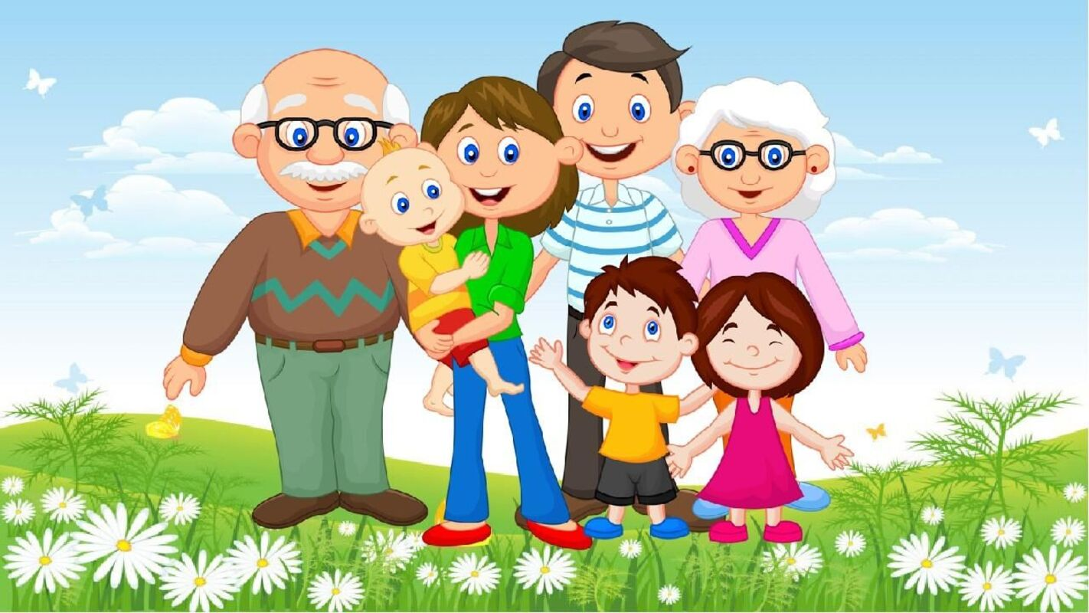

Час общения
«Семья одна, а традиций много»

Подготовила:
учитель начальных классов
МБОУ «Бельковская СОШ»
Мошкарева Л.А.

2024 г.

Цель занятия: воспитать у детей любовь к родителям, уважение к старшим, к семейным традициям.
Задачи:
Образовательная: расширить знания учащихся по теме «Семья».
Воспитательная: воспитание уважительного отношения к семье и семейным традициям.
Развивающая: развитие у учащихся творческих способностей, познавательной активности, навыка работы в группе.
Оборудование: плакаты посвящённые Году семьи, пословицы, стенд с рисунками детей, стенд с семейными фотографиями.
Подготовительная работа: составление родословной, подготовка видеороликов с семейными песнями, оформление семейных альбомов

Ход занятия
- Добрый день ребята! Все вы знаете, что 2024 год в России объявлен Годом семьи. Семья – самое главное в жизни. Семья – это поддержка и опора, одна из главных ценностей в жизни человека.«Семья» – это слово мы слышим каждый день и настолько к нему привыкаем, что порой даже не задумываемся, что это слово значит. Ребята, как вы понимаете, что такое семья?
Ответы учащихся
- Я согласна с вашими ответами, что семья является для человека самым важным в жизни, но все семьи разные, разнятся они своими привычками, укладом, обычаями, атмосферой, традициями.
Обычаи и традиции - важнейшие элементы культуры любого народа. Они закрепляют и воспроизводят в жизни молодого поколения зачастую всё самое лучшее, что было достигнуто за прошедшие века в общественной и личной жизни народа.
Обычай, традиция, обряд - схожи друг с другом. Но всё-таки у них есть и различия.
Слово «традиция» означает передачу обычаев и обрядов из поколения в поколение одного народа. Традиции, в отличие от обычаев, обращены к духовному миру человека. Они выполняют роль средств стабилизации, воспроизведения и повторения общепринятых общественных отношений не непосредственно, а через формирование моральных и духовных качеств человека, требуемых этими отношениями. Например, традиционная вежливость предписывает людям обычай приветствовать встретившегося на улице знакомого человека. Во многих российских деревнях и сёлах и сегодня на улице приветствуют любого встречного человека, знакомого и незнакомого. А традиционное гостеприимство предписывает усаживать гостя за стол и угощать его «чем Бог послал». То есть всей имеющейся в доме пищей.
Огромная ценность традиций, обычаев и обрядов в том, что они свято хранят и воспроизводят духовный облик того или иного народа, его уникальные особенности.
Сегодня мы поговорим о различных семейных традициях
1.«Генеалогическое дерево».
-Издавна одной из традиций в русских семьях была традиция узнавать о своих предках, составлять свою родословную, генеалогическое дерево. Это традиция возвращается в семьи. «Память, без нее человек не может жить. Память есть у растений, камня, сохранившего отпечатки доисторических животных. Человек обладает генеалогической памятью. Память - это то, что связывает нас со своими корнями».
Ученики рассказывают о своих родословных
2. «Семейный альбом».
-. В каждой семье есть фотографии, которые надолго оставляют память о дорогих людях, о событиях в семейной жизни. Традиция эта очень важная. Недаром во время войны или в других ситуациях, когда люди были вынуждены покидать свои дома, они брали с собой только самые ценные вещи и среди них фотографии дорогих людей. «Чтобы вспомнить, какими мы были- загляните в семейный альбом»- поется в одной из песен.
Звучит песня «Загляните в семейный альбом».( Слова Михаила Танича, поёт Эдита Пьеха).
Ученики демонстрируют свои семейные альбомы, рассказывают б интересных фотографиях из альбома
3. «Семейные походы»
- Есть и другие интересные семейные традиции: например, вместе с семьёй проводить свободное время, отпуск, совершать туристические походы и экскурсии. Кто желает рассказать об этой семейной традиции?
Ученики рассказывают об интересных путешествиях и экскурсиях
4 .«Семейные праздники».
- К семейным традициям относится традиция отмечать семейные праздники. Какие праздники принято отмечать в вашей семье?
Ученики рассказывают о любимых семейных праздниках
5. «Семейные песни».
- Какой же праздник без песни. Семейные песни на Руси сопутствовали обрядам, связанным с важнейшими событиями в жизни человек. Песни пелись не только в связи с обрядами, но и просто для удовольствия: на посиделках, за повседневной работой. Эти песни веками служили народу для выражения переживаний и чувств.
Ученикам предлагается показать видеоролик «Семейная песня»
6. «Семейные блюда».
- В современном мире есть очень много вкусных блюд, придуманных разными народами. Мы в любой момент можем полакомиться не только привычной едой, но и блюдами французской, итальянской, японской, китайской и многих других кухонь мира. Каждый сам выбирает, какое блюдо ему по душе. В ваших семьях, я уверена, есть свои любимые блюда. Расскажите о них
Учащиеся рассказывают о любимых семейных блюдах.
7. «Семейные чтения»
- Ничто не сближает так родителей и детей, как совместное чтение. Традиции семейного чтения очень важны. Чтение книг, обсуждения, дискуссии, обмен мнениями сближают семью, создают доверительные отношения.
Ученики рассказывают о семейных чтениях

- Как видите, ребята, как много существует хороших традиций. У каждого народа - свой обычай, у каждой семьи - свои традиции. Но для всех нас, людей, должна стать главной традицией - жить по законам добра и справедливости. Пусть в каждой семье главным богатством станет бережное отношение друг к другу, сочувствие и взаимопонимание.

Подготовленный ученик читает стихотворение М. Лангер «Семья – это счастье, любовь и удача».
Семья – это счастье, любовь и удача,
Семья – это летом поездки на дачу.
Семья – это праздник, семейные даты,
Подарки, покупки, приятные траты.
Рождение детей, первый шаг, первый лепет,
Мечты о хорошем, волнение и трепет.
Семья – это труд, друг о друге забота,
Семья – это много домашней работы.
Семья – это важно!
Семья – это сложно!
Но счастливо жить одному невозможно!
Всегда будьте вместе, любовь берегите,
Обиды и ссоры подальше гоните,
Хочу, чтоб про нас говорили друзья:
Какая хорошая Ваша семья!
-Наше мероприятие подошло к концу, давайте прочитаем и запомним такую памятку:
- Свято храни честь своей семьи.
- Будь внимательным и чутким, всегда готовым прийти на помощь членам своей семьи.
- Подари родителям радость.
- Умей найти и выполнить дело на пользу и радость членам своей семьи.
- Соблюдайте семейные традиции!.
- Жизнь – это дорога, полная испытаний, будь готов с честью пройти её
Заключительное слово учителя:
- Спасибо, ребята, за работу! Счастья и мира вашим семьям!

